**Классы ES6**

Чтобы поддерживали старые версии браузеров есть **транслиторы**

**Статьи**

<https://developer.mozilla.org/ru/docs/Web/JavaScript/Reference/Classes>

<http://jsraccoon.ru/es6-classes>

!!!A class may only have one constructor

**Классы внутри, теже функции**

Синтаксис:

В методах **не нужна** точка с запятой в конце **;**

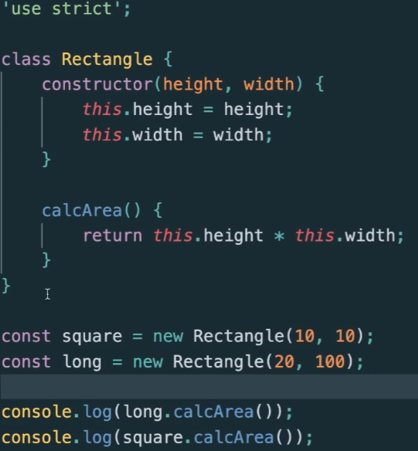

**Наследование**

extends

